综合管理平台二期功能点

1. 合同审批流程

合同审批从发起到结束的整体流程如下：

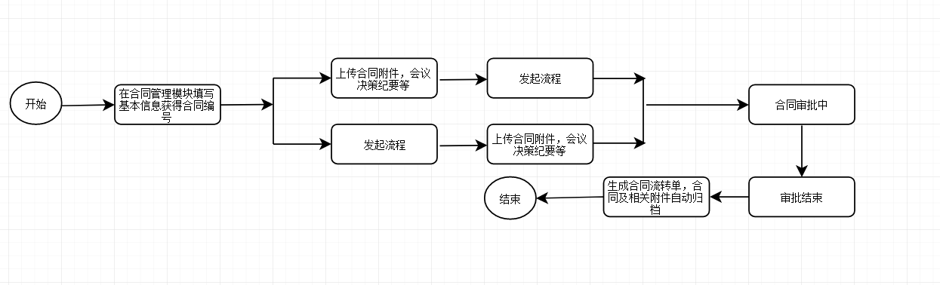

* 1. 发起流程
     1. 新建合同

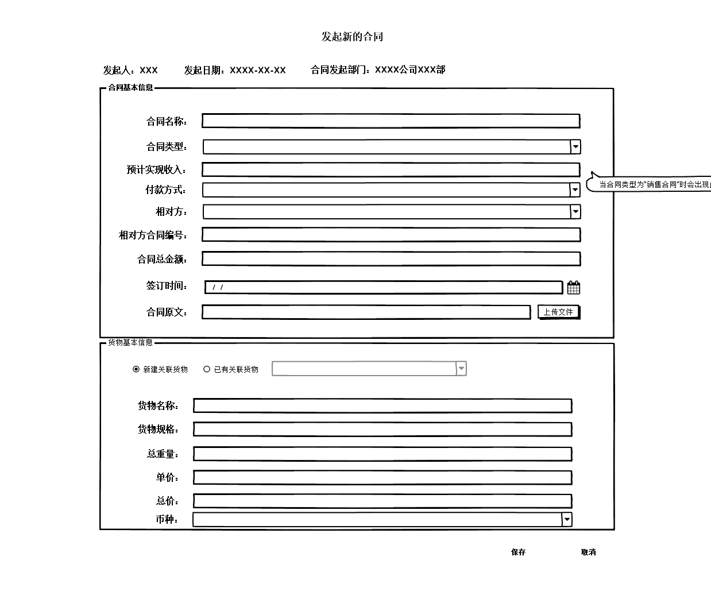

发起流程之前在系统合同管理模块新建合同，填写合同信息，生成合同编号（合同编号详细\*\*\*\*），流程中的合同进行关联。此合同信息会根据流程中的节点变化产生不同的状态（未发起审批流程，合同审批中，审批驳回，审批完成）。

* + 1. 操作合同文本

把在新建合同操作中生成的合同编号录入合同文本中作为合同唯一编号。

* + 1. 上传会议决策纪要或上会记录

发起合同审批流程需要把合同文本和相关附件上传，附上会议决策纪要或上会记录后才能点击转入下一个流程，如没有会议决策纪要或上会记录附件，流程仍然可以发起，但无法自动进入下一个流程节点，需要补充后流程才可以进入下一个流程节点。

* 1. 流程审批
     1. 权属单位或分公司合同审批流程图

1. 国贸公司

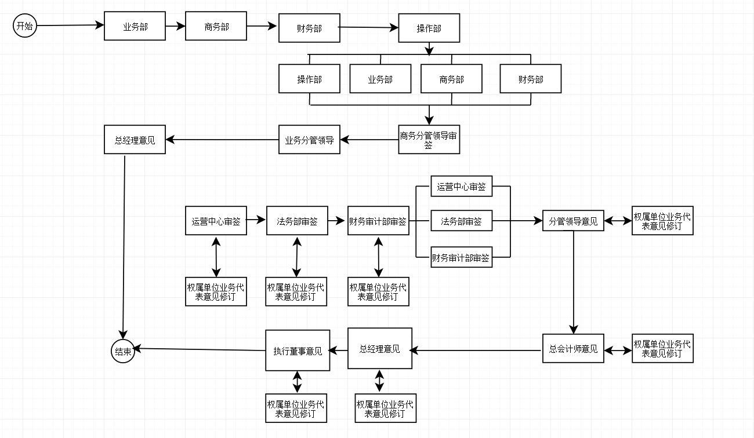

* + - 1. 日照分公司



* + - 1. 标箱公司

\*\*\*\*

* + - 1. 西海岸公司

\*\*\*

* + 1. 无意见的合同审批

发起流程后，流程自动流向下一个待处理节点，直至审核完成，流程结束。与之关联的合同管理中的合同状态根据处理结果发生变化。

* + 1. 有审批意见的合同审批
       1. 批注方式
* 合同审批中存在意见的合同以备注的方式或附件进行意见批注。
  + - 1. 退回方式
* 合同审批中某一个处理节点出现意见需要驳回的直接退回到发起者，发起者根据审批意见修改重新发起流程，节点自动流向驳回的节点。机关部室的意见审批同样会驳回到发起者，发起者根据审批意见修改重新发起流程，节点自动流向驳回的节点。
  + - 1. 合同文件留痕处理
* 审批流程中存在歧义的合同被退回后，处理节点修改合同文件后上传会标识每一次上传后会形成一个新的合同版本，以便根据合同意见以及版本比对合同修改内容。
  1. 审批结束
     + 1. 自动生成合同流转单
* 合同审批完成后自动生成合同流转单

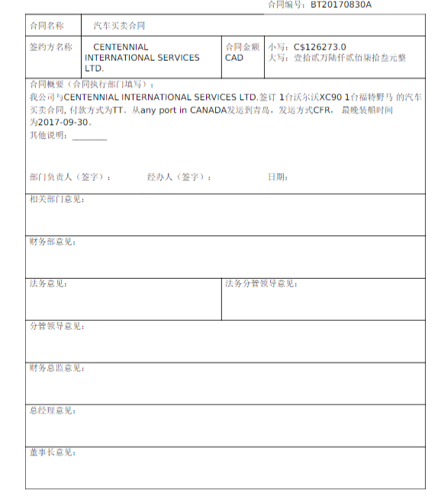

* + - 1. 合同文档及附件自动归档
* 合同审批完成之后，合同文档以及相关附件会自动保存到文档库，根据权属公司，合同类型，合同时间等分类封存，便于后续操作。
  + - 1. 底层推送

审批完成后的合同数据，将被推送到底层架构平台，合同数据将作为主数据，分享到其他业务系统中去，作为其他业务系统执行具体业务基本依据。

1. 合同管理系统
   1. 业务管理

业务管理将作为系统单独的一个模块进行维护管理。例如一笔贸易业务由采购，物流，仓储，销售环节组成，系统将把一笔业务作为骨架进行各个贸易环节的串联。

* + 1. 新建一笔业务

在业务管理模块新建业务，填写的字段包括

* 业务名称
* 贸易类型
* 货种名称
* 货种规格
* 数量
* 币种
  + 1. 修改业务

业务可以修改的字段有：

* 业务名称
* 货种名称
* 货种规格。

业务新建之后支持删除操作。

* + 1. 业务状态

业务状态包含：

* 新建
* 执行种
* 终止
* 完成

1. 在业务新建未关联合同的状态下，业务的状态为新建。在业务新建的状态下业务的修改，终止操作，系统识别用户的操作为编辑中，系统不会做留痕处理。
2. 业务关联合同之后状态为执行种，处在此状态下的修改操作系统做留痕处理，需备注修改原因。在执行种的业务终止的操作，系统会检测与其关联的合同是否为已终止，负责系统不会终止此业务，与其关联合同全部终止后，才能终止业务。
3. 业务终止操作后，业务的状态为终止状态。
4. 所有的合同履行完毕后点击业务完成按钮，业务的状态为已完成。在业务下所有合同未履行完成的状态下点击业务完成按钮，系统会过滤拦截处理，不会更改业务的状态。
   * 1. 业务关键数据展示

业务列表包含：

* 业务名称
* 创建时间
* 完成/终止 时间
* 变更记录
* 状态

单笔业务详情：

1. 合同信息

* 合同编号
* 合同名称
* 向对方
* 合同类型
* 合同执行状态
* 签订时间

1. 货物信息

* 货物单价
* 货物数量
* 货物总价

1. 出库情况统计
2. 入库情况统计
3. 库存情况
4. 出库记录

* 出库时间
* 出库数量

1. 入库记录

* 入库时间
* 入库数量

1. 物流记录

* 向对方
* 到达向对方时间
* 到达我方时间
* 发车时间
* 运输时间
* 运输费用

1. 仓储信息

* 仓储单位名称
* 仓储地点
* 仓储时间

1. 支付信息

* 支付方式
* 支付金额
* 保证金
* 支付时间
* 上游发票开具时间
* 上游发票到达时间

1. 回款信息

* 支付方式
* 支付金额
* 保证金
* 支付时间
* 开具发票时间
* 发票到达下游客户时间

1. 其他杂项

* 海关报关时间
* 海关出关时间
* 海关费用
* 货物送检向对方
* 检测费用
  1. 合同基本信息管理

合同基本信息管理包括：

* 合同状态管理
* 创建合同基本信息
* 变更合同信息
  + 1. 合同状态

合同状态包含如下：

1. 新建

在合同管理模块新建一个合同，此时的合同状态为新建状态。在此状态下的修改操作，系统识别为编辑状态，系统不会做留痕处理。

1. 审批中

系统检测处于流程中的合同信息，自动匹配相同的合同号，匹配成功后，系统自动把新建的合同状态修改为审批中的状态。处于审批中的合同修改，系统将会做留痕处理，修改过程中必须备注或上传致使合同信息变更的原因。合同信息中关联的业务允许修改。合同基本信息、合同关联业务详见发起新合同模块。

1. 审批通过

流程审批完成后系统自动自动匹配相同的合同号，匹配成功后，系统自动把审批中的合同状态修改为审批通过的状态。处于审批通过的合同修改，系统将会做留痕处理，修改过程中必须备注或上传致使合同信息变更的原因。合同信息中关联的业务允许修改。合同基本信息、合同关联业务详见发起新合同模块。

1. 履行中

审批通过的合同，发布履行计划后，系统自动把审批通过的合同状态修改为履行中的状态。处于履行中的合同修改，系统将会做留痕处理，修改过程中必须备注或上传致使合同信息变更的原因。合同信息中关联的业务允许修改。合同基本信息、合同关联业务详见发起新合同模块。

1. 完成

合同完成的前置条件是所有的合同履行计划都完成。点击合同完成操作，系统会自动检索该合同相关的履行计划的状态，只有在履行计划全部完成并上传所有的需要归档文件后，系统才会允许把履行中的合同变为已完成合同。

* 采购合同

1. 合同审批流转单
2. 货检质量报告
3. 入库流转单
4. 上游发票扫描件

* 销售合同

1. 合同审批流转单
2. 出库流转单
3. 开局的发票扫描件

* 仓储合同

需要调研确定。

* 物流合同

需要调研确定。

1. 终止

在没有发布履行计划之前，系统允许终止操作，系统不会留痕，终止需备注原因。有关联的履行计划在履行中的，系统不允许终止操作，终止履行计划后，系统才允许终止合同并进行留痕操作，备注终止原因。

* + 1. 创建合同基本信息

在合同管理模块创建合同基本信息必备字段如下：

* 发起人
* 发起时间
* 发起部门
* 合同编号（包含不限于以上四个字段由系统自动生成）
* 合同名称
* 合同类型
* 付款方式
* 向对方
* 相对合同编号
* 合同总金额
* 货物单价
* 签订时间
* 合同原文
* 相关附件
  + 1. 变更合同基本信息
  1. 合同履行计划
     1. 系统内置履行计划模板
     2. 自定义合同履行计划模板
  2. 合同履行计划的执行
     1. 更新合同计划条目状态
     2. 变更履行计划条目
     3. 履行计划提醒
     4. 终止合同
  3. 完成合同
     1. 业务管理
        1. 业务新建
* 新建一个合同的前置条件是新建一笔业务，业务管理需要的字段包括：业务名称，货物名称，规格等信息。新建一笔业务后采购合同，销售合同，物流合同，仓储合同都会与业务进行关联。例如：新建一笔氧化铝买卖业务后，在新建采购合同关联此笔业务，后续的物流，仓储，销售等合同也需要关联此笔业务，通过此笔业务进行各个环节的串联。
  + - 1. 业务查询
         1. 业务状态
* 新建，执行中，执行完成，终止

新建一笔业务后此笔业务的状态是新建状态，在此状态下修改或终止业务系统不会留痕。当新建合同以后关联此业务后，业务的状态是执行中，需要修改业务的系统会留痕，修改人必须输入修改理由。

* + - * 1. 与之关联的关键数据查询

根据此笔业务会关联查询各个环节的关键数据，如采购环节，物流仓储环节，销售环节等。

* + 1. 创建合同
       1. 必填字段

发起人，发起时间，发起部门（此上三点均为系统自动填充）,合同名称，合同类型（已知的有：采购合同，仓储合同，物流合同，销售合同等），向对方（从录入的客户信息里面点选），预计实现收入（当为销售合同时会出现此字段），付款方式，相对合同编号，签订时间，合同总金额，合同原文，关联业务（必填项）。一旦发起合同给将会正式上传为正式合同，状态为履约中

* + 1. 合同管理
       1. 合同变更
* 合同履约过程中修改合同不能修改关联的业务，需要修改的合同，必须备注修改说明以及上传合同补充协议附件或变更确认函。
  + - 1. 合同完成

合同执行完成后，需要上传该类合同下的所有附属文件，如采购合同需上传货物质检报告，上游发票附件等。上传后才能把合同识别为已完成。

* + - 1. 合同终止
* 在合同生效后，因为某种原因构成合同需要废止的，需要在系统中备注终止原因并上传相应的附件。系统记录操作用户，提供追溯功能。
  1. 合同履行计划
     1. 计划条目模板管理
        1. 入库计划
* 入库计划包含字段

货物检验时间，货权转入时间，货物存放地点，数量，单价，金额（人民币/美元），内贸/外贸，付款方式，合同总金额，合同签订时间等

* + - 1. 物流运输计划（上游）
* 物流运输计划包含字段

到达向对方时间，运输时间，到达己方时间，合同签订时间等

* + - 1. 物流运输计划（下游）
* 物流运输计划包含字段

己方发出时间，运输时间，到达对方时间，合同签订时间等。

* + - 1. 销售计划
* 销售计划包含字段

货物检验时间（托盘贸易则无，根据与下游客户协商检验结果的则无），货权转出时间，数量，单价，金额，预计实现收入，以实现收入，财务核对时间，合同签订时间等。

* + 1. 创建履行计划
       1. 新增履行计划类条目
* 履行计划条目
* 关联业务
* 履行计划条目内容
* 预计完成时间
* 执行者
* 前置条件
* 计划条目模板
* 提醒时间
  + 1. 正式发布之前
* 在创建合同履行计划没有发布之前，系统对于用户的操作作为草稿处理。
  + 1. 正式发布之后
* 创建履行计划后，系统对于履行计划的变更操作(修改计划，终止计划等)均会做留痕处理，用户需上传其致使履行计划发生变更的附件以及备注等。履行计划一旦正式发布只允许更改预计时间等，不允许修改关联的业务，不允许修改履行计划模板。
  + 1. 履行计划提醒
* 履行计划一旦发布后 系统将根据履行计划的时间进行提醒，提醒前置时间将由用户设定，提醒方式：微信，系统，短信，邮件等。系统根据设置的提醒时间提醒一次。

1. 客户基本信息管理

客户基本信息管理功能，即把物流集团的客户信息做集中统一的管理。

* 1. 客户信息的数据管理

包括客户基本信息、客户相关资料、客户往来业务信息。

* + 1. 客户基本信息

客户基本信息包括：客户名称，注册地址，经营地址，通信地址、企业性质，企业规模，经营产品、联系电话、邮政编码、经营状态、从业人数、电子邮箱、企业官方网址等。

客户基本信息也应包含企业注册在案的相关信息，例如可参考字段：工商注册号、组织架构代码、统一信用代码、纳税人识别号、企业类型、营业期限、登记机关、注册地址、经营范围。

这一分类的信息一旦录入后很少发生变化。

* + 1. 资产以及经营状况信息

资产以及经营状况信息包含的信息有：资产总额、净资产、销售总额、客户赊销额度。

由于这类信息将随着经营年份的增加通常会发生变化，因此需要定期录入。

系统保存所有时间提交更新的数据，并按需求展示最新数据或按时间顺序展示所有数据。

* + 1. 客户相关资料

客户相关资料包括：

* 企业证件（如营业执照、税务登记证、组织代码证、相关行业规定的经营许可证、开增值税发票的开票资料等）
* 财务报表
* 征信报告
* 周期性提交的律师评估材料

其中，财务报表、征信报告一类的资料有些也会定期更新，因此在系统将保存所有时间提交的资料，并按需求展示最新材料或按时间顺序展示所有材料。

* + 1. 客户联系人资料

用户可在系统中创建并维护客户单位中联系人的资料，包括联系人姓名、职务、联系方式以及其他说明信息。可上传多种形式的附件，例如简历、照片、名片扫描件等。

* 1. 客户往来业务追溯

合同管理系统中和合同及相关业务将自动关联客户信息。在合同审批、预算以及执行预算审批、合同支付审批流程的相关业务中，客户信息都应关联到业务数据中。

客户与之关联的业务数据，在客户信息页面可以查看。

* 1. 客户信息向底层架构平台推送

1. 权限管理体系

综合管理平台二期权限管理体系将达到以下目标。

* 全面控制导航、操作以及数据权限
* 对不同角色进行分类：组织架构角色、职务角色、业务角色。
* 实现基于同一身份的数据共享
* 实现同一账户的多身份机制

1. 文档资料安全防护体系
   1. 创建不同权限的文档库

按照不同的权限要求分别建立不同的文档库。

根据物流集团文档访问需求，为文档的访问权限划定级别。例如，可划分为如下级别。

1. 公共文档

可被任何企业成员查看、下载、复制、打印的文档。

1. 内部文档

仅仅可以被查看，不能下载、打印、复制文本内容的文档。

1. 限时查看文档

在一定时间期限内可查看，过期后即无法打开的文档

* 1. 公文访问权限设置

公文归档时，由相应的归档人设置公文的访问权限。

开发公文访问权限设置页面，相关人员可以在这个页面上修改特定公文的访问权限。

公文的访问权限被设置或修改后，相应的公文会被移动到符合该权限设置的文档库中去。相关流程附件的指向链接同时被修改到该文档新的位置。

1. 微信办公
   1. 微信中办理工作

（1） 微信用户与综合管理平台用户的双向绑定、自动登录。

（2） 用户在登录后可以方便看到自己需要审批的工作流，并直接在微信企业号中（或微信小程序中）直接办理审批。

* 1. 查看新闻动态

企业号中可查看内部门户发布的新闻动态。包括新闻列表和新闻内容。

* 1. 微信消息提醒

综合管理平台会给绑定微信号的企业成员发送下列通知

* 待办工作通知
* 合同管理系统中合同业务相关的通知
* 未读邮件通知
* 企业发布的公告通知
  1. 查看管理驾驶舱

物流集团领导用户，可打开企业号中的管理驾驶舱页面。

1. 管理驾驶舱展示内容

* 企业经营状况数据和图表
* 人力资源信息图表
* 通讯录

1. 其他优化与完善
   1. 人员管理系统的完善方案

二期项目完善人员管理系统的解决方案，是完善以下几个方面。

* + 1. 直接管理用户账户

可在综合管理平台的用户账户管理中直接添加用户、停用或删除账户

* + 1. 对接底层架构平台

在综合管理平台中添加的账户，可推送到底层架构平台的人员主数据中。

底层架构平台的人员主数据既包含人力资源系统中的人员数据，也包含综合管理平台中推送的人员数据。这两类数据均向合同管理系统推送。

* 1. 管理驾驶舱完善方案
     1. 权属单位管理驾驶舱

开发实现权属单位管理驾驶舱。权属单位的领导班子可访问本单位的管理驾驶舱，管理驾驶舱中包含以下内容。

* 经营状况：领导所在的权属单位的经营状况
* 集团新闻：物流集团新闻
* 企业发展：权属单位的企业发展文档资料
* 我的传阅：该领导本人待办的传阅公文
* 我的工作：该领导本人待办的工作流程
* 历史浏览：该领导本人办理过的工作列表
* 人力资源：该领导所属的权属单位的人力资源信息。包括人员分布饼状图，以及通讯录（通讯录默认展开本单位的部门和人员信息）
  + 1. 添加督办板块

显示领导已办理过的工作列表，领导可以快速查看该工作的当前办理状态。

对于未完成的工作，领导可以对其点击督办按钮，系统会自动为流程当前的经办人发送短信，短信内容为“XX领导督促该工作尽快办理”。

* + 1. 管理驾驶舱界面优化

目前管理驾驶舱以选项卡的形式，为领导在同一界面下展示尽可能多的内容。随着展示内容需求的增加，管理驾驶舱的布局已经难以添加新的板块。因此，为了扩充管理驾驶舱的信息展示容量，对管理驾驶舱的界面进行优化如下。

导航优化扩充

原本的选项卡形式无法满足内容的增加，因此，管理驾驶舱将以浮动菜单的形式展示导航条。

用户可以方便的打开浮动菜单，点选选取需要的查看内容。IPAD上的滑动翻页依然有效。

* 1. 综合办公优化完善方案
     1. 工作流引擎优化

工作流引擎优化工作包含以下内容。

* 业务相关的流程节点办理可以导向具体的业务页面
* 可为流程和节点配置相应的业务表单，用户可在流程创建和节点办理时填写。
* 升级流程表单，升级后的表单可以写入流程相关的各种信息。
* 合同管理系统相关的业务审批集成工作流引擎。
  + 1. 流程查看优化

在流程发起、流程办理、和工作查询界面中，都可以查看该流程的流程图。目前流程图中只显示流程节点的名字。二期项目中，我们将在流程图中显示更多信息，包括经办人名称、节点办理时间

* + 1. 工作流程配置完善

二期项目中，我们将根据物流集团已有流程化需求在综合管理平台中进行配置。配置工作包括以下项目。

* 机关部室、权属单位的流程创建需求
* 与创建的流程相关的业务字段配置需求
* 与创建的流程相关的流程表单配置需求
  1. 绩效统计

目前综合管理平台对于流程流转的数据信息已经可以进行绩效统计分析。二期项目将基于流程流转数据开发绩效统计分析页面，包括以下内容。

1. 当前所有流程的状态统计。根据已发起和已结束的状态进行区分
2. 人员办理流程节点的效率进行统计

* 统计哪些流程办理的平均时间最快或者最慢
* 统计哪些节点办理的平均时间最快或者最慢
  1. 新入职人员查看以前的该岗位人员办理过的工作

二期项目建设的权限管理体系部分，对综合管理平台的权限管理做了优化升级调整。调整后的权限管理体系架构，可以达到如下目的。

1. 一个企业成员可以支持有多重身份，以便满足现实中的同一个人在两个或多个单位的场景。
2. 身份包含了组织架构角色、职务角色和业务角色。一个身份可以有多个角色。同样，两个处在同一单位部室，同一职务和同一业务的企业成员，就是同一身份的企业成员。基于同一身份的两个账户之间，可以共享办理过的工作数据。
3. 新入职人员与前任虽然账户不同，但也属于同一身份，因此可以查看前任办理过的工作。
   1. 文档库与工作流的结合完善

流程发起后，流程附件将自动由系统管理。不在与流程创建人的个人文档库有任何关联。

系统将在流程发起的时点完成附件的转移。转移后的流程附件，将根据流程节点的预先设定设置附件的权限是否可以编辑或者是只读。

* 1. 对接底层架构平台

综合管理平台作为集成底层架构平台的试点工程，与底层架构平台做如下交互。

* 从底层架构平台中同步人员主数据
* 向底层架构平台推送权限管理体系中的角色数据和身份数据
  1. 实现请假线上管理

1. 配置请假审批流程

流程示例：

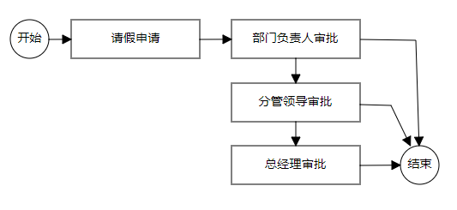

1. 配置请假单

请假单示例

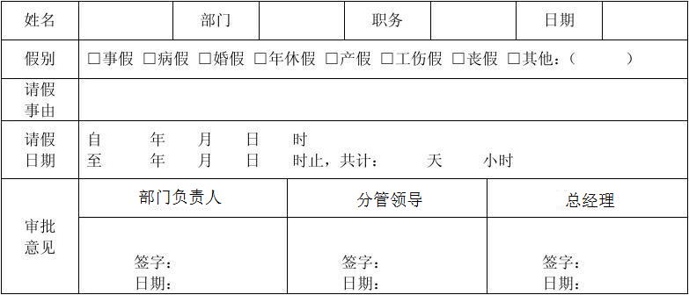

上图仅为示例，真正的请假申请审批流程依据物流企业的请假审批制度配置。

* 1. 邮件系统的完善方案
* 邮件附件保存至个人文档库
* 邮箱系统与综合管理平台做单点登录集成
* 实现反垃圾邮件的功能